В арсенале контент-менеджера под рукой всегда должно быть несколько инструментов для работы с текстами, изображениями и поисковыми системами. Никогда не знаешь, что ждет тебя в следующем заказе! Иногда даже сам заказчик не знает, что тебя ждет. Поэтому нужно подготовиться к тому, что придется немного доработать техническое задание и упростить себе жизнь.
В этом уроке ты найдешь список сайтов-помощников, которыми будешь пользоваться достаточно часто, так как многие из них реально упрощают и ускоряют работу с контентом.
Посмотрим для чего они нужны и в каких случаях стоит ими пользоваться.
Работа с изображениями
- Яндекс картинки (https://yandex.ru/images) Самый простой и быстрый способ находить картинки на любую тематику. Главное, следить за тем, чтобы на картинках не было водяных знаков.
Что такое водяной знак - это полупрозрачное изображение названия организации или сайта, логотип или другие знаки, указывающие на то, что картинка взята с другого сайта или принадлежит конкретному автору. Иногда водяные знаки могут быть очень мелкими, поэтому относись внимательно к этому вопросу. Если ты используешь изображение с чужим водяным знаком ничего страшного не случиться, тебя просто попросят ее переделать.
Например:
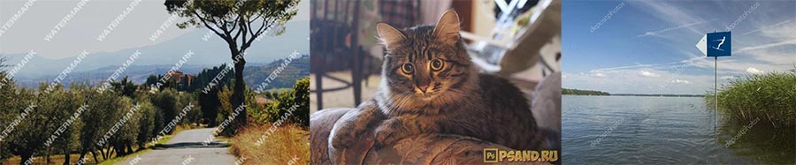
Если не смогли найти нужное в Яндексе, можно поискать в Google, но, рекомендую, именно в Google искать на английском языке. Так сервис работает более корректно.
- Различные стоки (платные и бесплатные) Стоки – это сайты, где фотографы или художники размещают свои работы для общего пользования.
https://pixabay.com/ - бесплатный стоковый сервис с возможностью скачивания одного изображения в разных форматах.
https://www.pexels.com/ru-ru/ - бесплатный стоковый сервис с современными фотографиями и удобной системой поиска.
https://ru.depositphotos.com/ - частично бесплатный стоковый сервис, где есть удобная система фильтров по различным параметрам.
Это только небольшая часть стоковых сервисов, на сегодняшний день их огромное множество. В своей практике мне ни разу не приходилось оплачивать какой-то стоковый сервис, так как я всегда находила нужные мне изображения бесплатно.

- Canva.com (https://www.canva.com) с этим сайтом мы уже познакомились, хочу напомнить, что там же есть огромная база изображений, которые могут тебе пригодиться. На сайте в личном кабинете выбери на левой панели раздел «Элементы», введи ключевое слово или фразу по запросу и переключись на вкладку «Фото». На всех изображениях возле платной фотографии будет значок «PRO», а возле бесплатной «Беспл.».
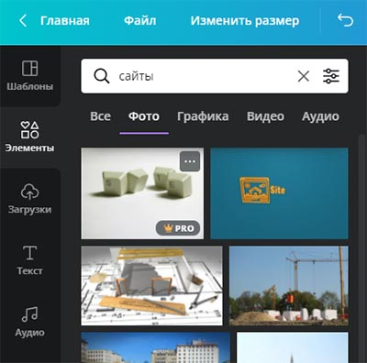
Так же можно пользоваться фильтрами. Нажми на иконку с ползунками справа от поискового поля. Если у тебя бесплатная версия Canva тебе очень пригодится фильтр «Цена – Бесплатно».
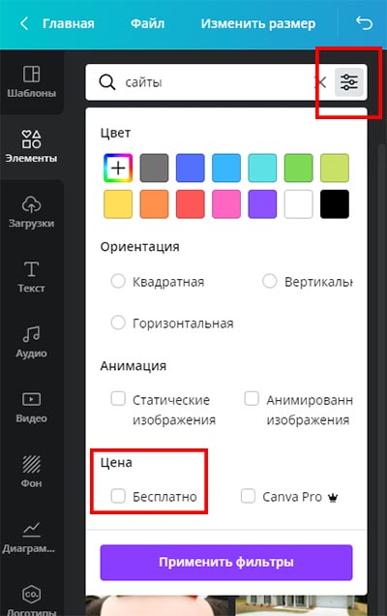
- http://tinypng.com/ сервис по уменьшению размера .jpeg файлов.
Важно! Для чего нам это нужно. Все картинки, которые ты будешь загружать заказчику на сайт, имеют вес (Mb/Kb). Любой сайт расположен на хостинге. Хостинг, простыми словами, - это компьютер с жестким диском, где хранятся все файлы вашего сайта (картинки, видео, код). Хостинг работает круглосуточно, 365 дней в году и только изредка прерываясь на технические работы. И хостинг стоит денег. Чем больше места нужно для сайта, тем дороже будет хостинг. Делаем вывод: заказчику принципиально важно, чтобы весь загружаемый на сайт контент был как можно меньшего размера. Поэтому задачей контент-менеджера будет - максимальное уменьшение размера изображения без потери качества. Делать это можно через подобные сервисы как tinypng.
Интерфейс сервиса интуитивно простой. Тут можно «перетащить» картинки прямо на сайт или загрузить их через соответствующую кнопку, а потом скачать по отдельности или сразу одним архивом.
Работа с текстом
В своей работе ты часто будешь встречать два слова: Рерайт (рерайтинг) и Копирайт (копирайтинг).
Не пугайся, эти слова имеют самые обычные значения привычные тебе со школы.
Рерайт – это изложение текста своими словами. Делается это для того, чтобы на основе заданного текста составить новый текст с таким же смыслом. В чем заключается ценность рерайта? Переписать готовый текст для большинства людей быстрее, чем написать новый. При таком подходе текст становится уникальным. Поисковые системы (Яндекс и Google) располагают сайты с уникальными текстами выше в поиске, чем сайты с одинаковыми текстами. Это означает, что потенциальный клиент найдет сайт на первой странице поиска, а не на четвертой - что несомненно увеличит посещаемость сайта и, соответственно, продажи с него.
Копирайт – это сочинение. Тут тоже все просто, тебе выдают тему, а ты по ней пишешь сочинение.
- http://translit-online.ru/ сервис для преобразования текста.
Для чего нам это нужно. Все файлы при загрузке на сайт должны быть названы таким образом, чтобы потом их можно было легко найти в общей куче файлов. При этом название файла должно быть прописано на английском языке транслитом, а в место пробелов между слов должно стоять тире «-» или нижнее подчеркивание «_». Это стандартные правила, если другое не оговоре в Техническом задании. Например:
kartinka-s-kotikami-na-belom-fone
Для того чтобы все файлы имели одинаковую форму транслитерации удобно пользоваться специальными сервисами. На сервисе translit-online есть нужный нам раздел как раз для этих целей.
Для того чтобы быстро сделать правильное название транслитом:
- зайди на сайт и перейди в раздел «Транслитерация для поисковиков Яндекс и Google»;
- в верхнем текстовом блоке напиши текст на русском языке без дополнительных символов (картинка с котиками на белом фоне);
- нажми кнопку «Перевести»;
- скопируй получившийся результат из нижнего текстового блока, нажав на кнопку «в буфер обмена».
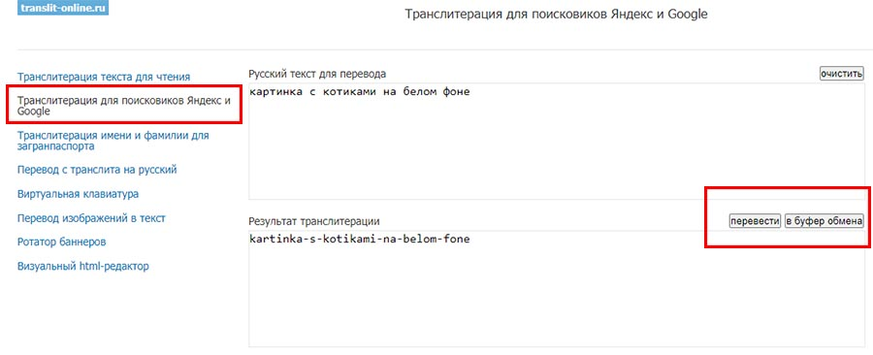

Этот сервис нам понадобится не только для транслитерации изображений, но и для наименования карточки товара. Об этом говорим позже, в разделе изучения CMS.
- https://www.artlebedev.ru/case/ конвертер регистров.
Бывает так, что по ТЗ тебе выдают текст, а он весь написан заглавными буквами. Для того чтобы не печать весь текст заново в подходящем регистре, пользуйся специальным сервисом. В нем нет ничего сложного. Просто копируешь нужное тебе предложение в левый текстовый блок, а потом копируешь получившийся результат из правого текстового блока.
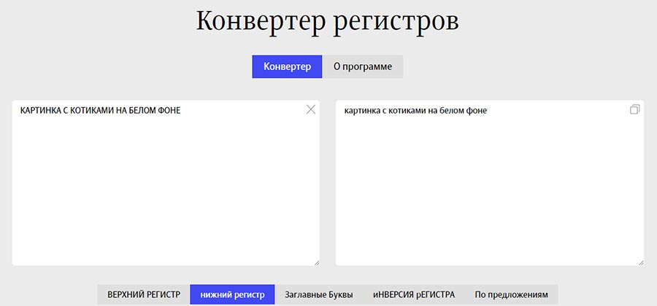
- https://translate.yandex.ru/translator/en-ru онлайн-переводчик.
Бывает так, что в заказах есть небольшие англоязычные тексты, которые нужно перевести на русский язык. Самым лучшим сервисом для этого является – yandex. К сожалению, в моей практике, Google-переводчик показал себя не лучшим образом. Поэтому Яндекс в этом деле мой фаворит. Но не забывай о том, что онлайн-переводчики не всегда корректно справляются с русскими речевыми оборотами. После перевода текста, обязательно прочитай его и при необходимости внеси корректировки. Сделай рерайт!
- https://text.ru/antiplagiat проверка текста на плагиат и не только.
Это универсальный сервис, который поможет тебе:
- проверить текст на плагиат;
- узнать количество символов тексте;
- проверить орфографию и пунктуацию;
- проверить текст на заспамленность и воду (эти параметры определяют уникальность и читабельность текста);
- ключевые слова для семантического ядра (это разберем в уроке про SEO).
Если ты будешь работать с заказами, в которые включен рерайт (изменение и переписывание) текста, то скорее всего, заказчик может прописать в ТЗ конкретные условия по количеству символов, % уникальности текста, % его заспамленности и воды. Text.ru в этом отношении самый удобный сервис.

Блок «SEO-анализ текста» после проверки текста становится активным и если нажать на какой-то из параметров, то в тексте «подсветятся» слова, отвечающие за этот параметр, и ты легко можешь вносить изменения в текст прямо на сайте и подгонять параметры под нужные.
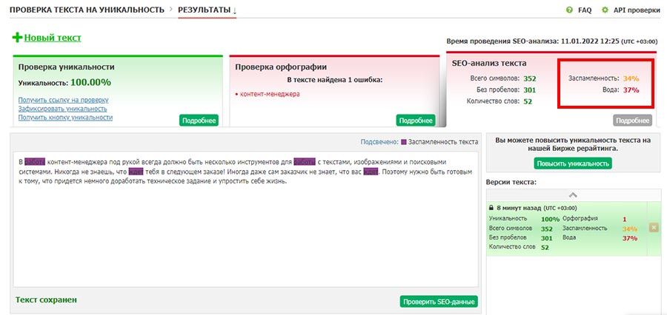

Работа с цветом
- https://colorscheme.ru/ с этим сервисом ты уже знаком. В нем собрана самая большая цветовая база (RGB и HEX/HTML) на сегодняшний день, поэтому смело вносим его в свой список помощников.

Оптимизируй и ускоряй – девиз работы контент-менеджера. Сама только что придумала
Жду твои вопросы и отзывы в телеграм-чате!

Задание
Перевести текст с английского языка, при необходимости сделать рерайт. Проверить текст на уникальность. Показатели заспамленности и воды не должны превышать 30%. Постарайся добиться наибольшего показателя уникальности. Готовый текст скинь мне в личные сообщения в телеграм.
« Sofa Mollis is designed by the Danish design duo ByKato, which combines timeless design with ethical material choices in both wood and upholstery. Mollis means 'soft' in Latin and draws references to the design's shapes and upholstery, made partly from recycled wool. The deep seat allows for relaxing comfort and extra pillows. Mollis comes with two loose back cushions and removable seat cushion.»
Важно! По заданию хочу сразу отметить то, что не всем дано писать тексты. И это НОРМАЛЬНО! Невозможно уметь все делать идеально! Писать тексты сложно, русский язык у нас богат и могуч. Это задание поможет вам понять на сколько легко/тяжело вам дается формулировать текст. Рекомендую при выполнении задания ставить таймер на часах, чтобы понять, сколько времени у вас занимает работа с текстом.

